ТЕМА №3: Действия наблюдателя в бою.
ЗАНЯТИЕ №1: Действия наблюдателя в бою.

Наблюдательный пост создается в батальоне за счет солдат и сержантов боевых подразделений. Он состоит из 2-3 наблюдателей, один из которых назначается старшим.
Место для НП должно обеспечивать возможность наблюдения за местностью, местными предметами, противником, действиями своих войск и соседей в указанной полосе на возможно большую дальность. Он должен быть хорошо замаскирован и не должен располагаться вблизи ярко выраженных ориентиров, а также высот и опушек леса.
Наблюдательный пост обеспечивается:
- Приборами наблюдения (биноклями), теодолитами (приборами ночного видения);
- Кодированной картой или схемой крупного масштаба;
- Простейшей переговорной таблицей;
- Журналом наблюдения;
- Компасом;
- Часами;
- Средствами связи для подачи сигнала оповещения о воздушном противнике;
- Приборами радиационной и химической разведки;
- Средствами освещения местности для работы в ночное время.
Наблюдение с НП ведется непрерывно. В зависимости от условий обстановки оно организуется посменно или всем составом НП одновременно.
При изучении тактических свойств местности наблюдатель определяет наиболее вероятные места расположения средств ядерного нападения, огневых позиций артиллерии, минометов, противотанковых средств, пулеметов, инженерных сооружений, заграждений и живой силы противника, так же где он имеет возможности для скрытного передвижения в своем тылу и на подступах к нашим позициям.
При составлении схем местности необходимо соблюдать определенные правила. Прежде всего следует уяснить, для чего предназначается схема, какие данные и с какой точностью необходимо на ней отобразить. Исходя из этого определяют масштаб схемы, ее размеры и содержание, выбирают способ составления схемы.
На схемах, как правило, показывают отдельные объекты местности, которые необходимы для точной привязки обстановки к местности, имеют значение ориентиров или могут оказать существенное влияние на выполнение поставленной задачи. Наиболее важные объекты при вычерчивании схемы выделяют, при необходимости делают перспективные рисунки объектов местности, располагая их на свободном месте или на полях чертежа с показом стрелкой их местоположения на схеме. Вместо рисунков на схему можно наклеивать фотографии объектов. Для более точного указания какого-либо объекта на схеме могут быть подписаны магнитные азимуты и расстояния до него от легко опознаваемых местных предметов.
Особенности местности, которые не выражаются графически, излагают в легенде, помещаемой на полях чертежа или на его обороте.
Чертеж располагают на листе бумаги таким образом, чтобы противник находился со стороны верхнего края листа.
На свободном месте схемы стрелкой показывают направление на север, концы стрелки подписывают буквами С (север) и Ю (юг).
Масштаб схемы (численный или линейный) показывают под нижней стороной ее рамки. Если схема составлена в приближенном масштабе, об этом делается оговорка, например, «масштаб около 1:6000». В тех случаях, когда масштаб схемы не одинаковый по разным ее направлениям, его значение не указывают, а на схеме подписывают расстояния между объектами, например расстояния от переднего края до ориентиров.
На схеме, составленной по карте в определенном масштабе, показывают линии координатной сетки или их выходы за рамку схемы. Над верхней стороной рамки схемы указывают масштаб, номенклатуру и год издания карты, по которой составлена схема.
Условные обозначения, применяемые на схемах местности.
Местные предметы и формы рельефа на схемах местности изображают условными знаками (рис). Объекты местности, условные знаки которых не показаны на рисунке, изображают на схемах картографическими условными знаками с увеличением их размеров в 2-3 раза.
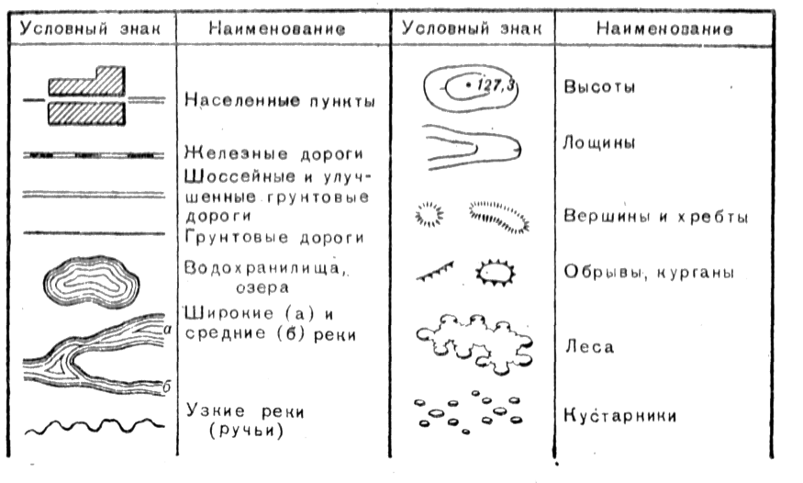
Населенные пункты показывают черным цветом в виде замкнутых фигур, очертания которых сходны с конфигурацией внешних границ населенных пунктов. Внутри таких фигур наносят штриховку тонкими линиями. Если населенный пункт состоит из нескольких кварталов, отстоящих друг от друга далее 5мм. в масштабе схемы, то каждый квартал вычерчивают отдельно. Улицы (проезды) показывают только в тех местах, куда подходят шоссейные и улучшенные грунтовые дороги, а также вдоль рек и железных дорог, проходящих через населенный пункт, дороги, а также вдоль рек и железных дорог, проходящих через населенный пункт. Ширину условного знака улицы (расстояние между линиями) принимают от 1 до 2мм. в зависимости от масштаба схемы и ширины улицы.
Шоссейные и улучшенные грунтовые дороги вычерчивают двумя тонкими параллельными линиями черного цвета с просветом 1-2мм (в зависимости от масштаба), а грунтовые (проселочные) дороги - сплошными линиями толщиной 0,2-0,4мм. В месте подхода дороги к населенному пункту делают небольшой (0,3- 0,5мм) разрыв между знаками дороги и улицы. Если дорога, вычерчиваемая двойной линией, проходит вдоль окраины населенного пункта, условный знак дороги не прерывают, а квартал населенного пункта вычерчивают вплотную к знаку дороги. От условного знака грунтовой дороги кварталы вычерчивают на расстоянии 1-2мм.
Железные дороги вычерчивают условным знаком черного цвета шириной 1-2мм с чередованием светлых и темных полос через 4-5мм.
Реки вычерчивают одной или двумя линиями синего цвета. Внутри условного знака реки, изображаемой в две линии, а также озера, водохранилища параллельно береговой линии проводят несколько тонких линий. Первую линию проводят как можно ближе к берегу, а к середине реки или водоема расстояния между линиями постепенно увеличивают. Если река узкая (до 5мм. на схеме), вдоль ее русла вместо сплошных линий вычерчивают прерывистые линии.
Лес показывают овалообразными условными знаками зеленого цвета, располагаемыми вдоль контура леса, в начале пунктиром (точками или коротенькими черточками) намечают границу леса с наиболее характерными изгибами, Затем рисуют полуовалы длиной (диаметром) до 6 мм. так, чтобы их выпуклые части касались пунктиров. Полуовалы должны быть вытянуты вдоль нижнего (верхнего) края листа. Если изгиб опушки служит ориентиром, а овалообразным знаком его передать невозможно, граница леса дополняется пунктиром.
Кустарник изображают замкнутыми овалами зеленого цвета, вытянутыми слева направо. При этом вначале вычерчивают один большой овал размером примерно 3x1,5мм, а затем вокруг него три - четыре мелких овала. Количество и расположение таких знаков зависят от размеров площади кустарника, границы кустарника, как правило, не показывают.
Составление схем местности приемами глазомерной съемки. Глазомерная съемка - способ топографической съемки, выполняемый с помощью простейших приборов и принадлежностей (планшета, компаса и визирной линейки). Вместо планшета можно использовать кусок картона или фанеры, а вместо визирной линейки - карандаш или обычную линейку.
Съемку выполняют с одной или нескольких точек стояния. Съемку с одной точки выполняют, когда на чертеже необходимо изобразить участок местности, расположенный непосредственно вокруг точки стояния или в заданном секторе. В этом случае съемку выполняют способом кругового визирования, сущность которого заключается в следующем.
Планшет с закрепленным на нем листом бумаги ориентируют так, чтобы верх будущей схемы был направлен в сторону противника или действий подразделения. Не меняя ориентировки планшета, закрепляют его на бруствере окопа, кабине автомобиля, борту боевой машины и т. п. Если планшет не на чем закрепить, съемку производят, держа его в руке и ориентируя по компасу.
На лист наносят точку стояния с таким расчетом, чтобы снимаемый участок полностью поместился на нем. Не сбивая ориентировки планшета, прикладывают к обозначенной точке стояния линейку (карандаш) и, направив ее на объект, подлежащий отображению на схеме, прочерчивают направление. На конце прочерченной линии подписывают название объекта или помечают его условным знаком. Так последовательно прочерчивают направления на все наиболее характерные объекты. После этого с помощью дальномера, бинокля или глазомерно определяют расстояния до объектов и откладывают их в масштабе чертежа на соответствующих направлениях. В полученных точках вычерчивают картографическими условными знаками или в перспективе соответствующие объекты (ориентиры). Пользуясь нанесенными объектами как осевой, глазомерно наносят и вычерчивают все необходимые объекты местности.
Масштаб схемы, как правило, определяют по расстоянию от точки стояния до наиболее удаленного объекта, отображаемого на схеме.
Для определения направлений на объекты местности можно пользоваться компасом, с помощью которого определяют магнитные азимуты с точки стояния на объекты. По полученным азимутам вычисляют направления на определяемые точки относительно выбранного начального направления и с помощью транспортира строят их на бумаге.
Элементы рельефа снимают одновременно со съемкой местных предметов. При этом вначале намечают на бумаге характерные точки и линии рельефа (вершины, котловины, водоразделы, водосливы, седловины, обрывы), а затем вычерчивают формы рельефа горизонталями и условными знаками. Высота сечения берется произвольно на глаз.
После объяснения и показа преподаватель дает команду на составление схемы местности. В ходе работы обучающихся над схемой местности преподаватель осуществляет последовательный контроль над работой обучающихся. После выполнения обучающимися задания дает команду на выдвижение к новому месту занятия, где ставит задачу на составление схемы местности согласно норматива.
Норматив № 1 (по разведывательной подготовке) - Составление схемы местности с определением расстояний до ориентиров.
Личный состав находится на наблюдательном посту. Задача поставлена: составить схему местности, определить расстояние до шести назначенных ориентиров, расположенных на удалении от 500 до 2000м. Время отсчитывается от момента постановки задачи до сдачи отработанной схемы. Ошибка в определении расстояний до ориентиров с использованием бинокля, приборов наблюдения и прицеливания должна быть не более:

5% - на «отлично», 7% - на «хорошо», 10% - на «удовлетворительно»

Отлично | Хорошо | Удовлетворительно
9мин | 10мин | 11мин

Все обучающиеся составляют схему местности согласно норматива.

«Способы определения дальности до целей».
Определение расстояний:
- Расстояние определяется в метрах. Наиболее точно можно определить расстояние по масштабу карты путем сличения карты с местностью. Разведчику чаще всего приходится определять следующими способами:
- По угловым размерам объектов (целей) - для этого необходимо знать размер и углы, в пределах которых они наблюдаются. Угловые размеры измеряются с помощью биноклей и других оптических средств наблюдения;
- По вспышке выстрела и звуку - звук распространяется со скоростью 332-340м/с, или округленно - 1км за 3 секунды, распространение света принимается мгновенно;
- По линейным размерам - (с помощью линейки): для этого необходимо взять линейку с миллиметровыми делениями и, держа ее перед глазами на расстоянии вытянутой руки, определить какое количество "мм" по линейке укладывается по длине, ширине и высоте ориентира, до которого определяется расстояние.
- Известную величину предмета в "см" разделить на число миллиметров. Полученный при измерении результат умножить на шесть.
- По степени видимости предметов.
Для определения расстояния по угловой величине, измеряют угловую величину видимой высоты или ширины цели и вычисляют расстояние по формуле:
Д = В*1000, где
У
Д - определяемое расстояние до цели;
В - высота или ширина цели;
У - угол в тысячных, под каким видна цель (предмет).
Порядок определения расстояния с помощью бинокля:
В поле зрения бинокля имеется угломерная сетка, которая в свою очередь имеет взаимно перпендикулярные угломерные шкалы. Величина одного большого деления шкалы соответствует 10-ти тысячным (0-10), малого - 5-ти тысячным (0-05).
При определении расстояний по степени видимости необходимо величину цели сравнить с запечатлевшимися в памяти размерами данной цели на определенных удалениях (См. таблицу). Если цель обнаружена вблизи ориентира, то при определении расстояния до цели необходимо учитывать ее удаление от ориентира.
СПРАВОЧНЫЙ МАТЕРИАЛ
1 Учебный вопрос
«Выбор места для наблюдения, его оборудование и маскировка».
Для удобства наблюдения и подробного осмотра наблюдаемой местности назначенный наблюдателю сектор разбивается по глубине на три зоны наблюдения: ближнюю, наиболее доступную для наблюдения невооруженным глазом, глубиной 400-500 м; среднюю - до 1000 метров и дальнюю - до предела видимости.
Границы зон устанавливаются по хорошо видимым ориентирам или местным предметам. Осмотр местности осуществляется последовательно по зонам.
Наблюдение начинается с ближней зоны и ведется справа налево по условно обозначенным рубежам от себя в глубину путем последовательного осмотра местности и местных предметов. Открытые участки местности просматриваются быстрее, закрытые - более детально.

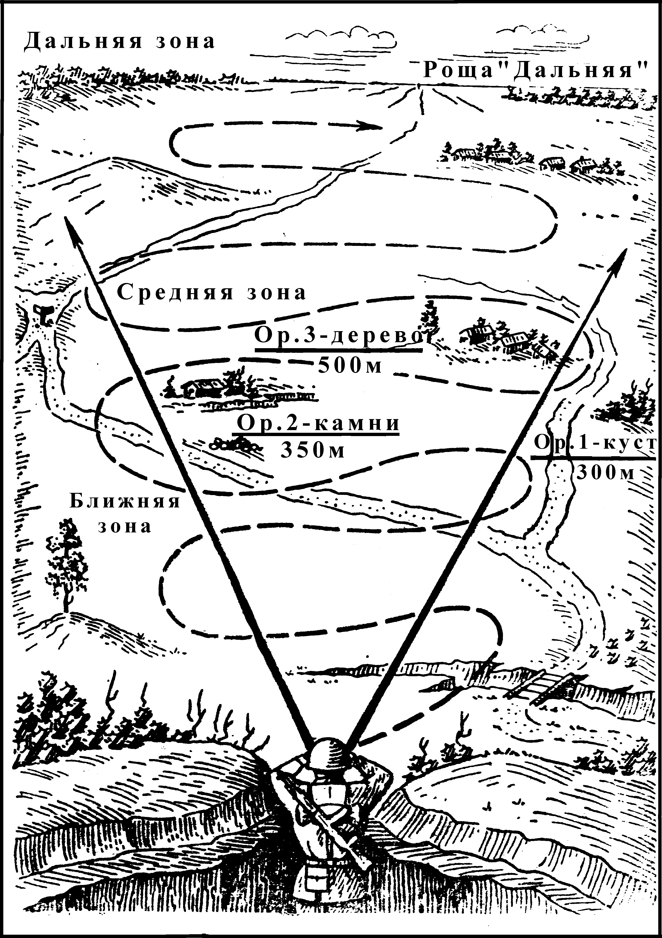
Место для НП должно обеспечивать возможность наблюдения за местностью, местными предметами, противником, действиями своих войск и соседей в указанной полосе на возможно большую дальность. Он должен быть хорошо замаскирован и не должен располагаться вблизи ярко выраженных ориентиров, а также высот и опушек леса.

Наблюдательный пост обеспечивается:
- Приборами наблюдения (биноклями), теодолитами (приборами ночного видения);
- Кодированной картой или схемой крупного масштаба;
- Простейшей переговорной таблицей;
- Журналом наблюдения;
- Компасом;
- Часами;
- Средствами связи для подачи сигнала оповещения о воздушном противнике;
- Приборами радиационной и химической разведки;
- Средствами освещения местности для работы в ночное время.

Наблюдение с НП ведется непрерывно. В зависимости от условий обстановки оно организуется посменно или всем составом НП одновременно.

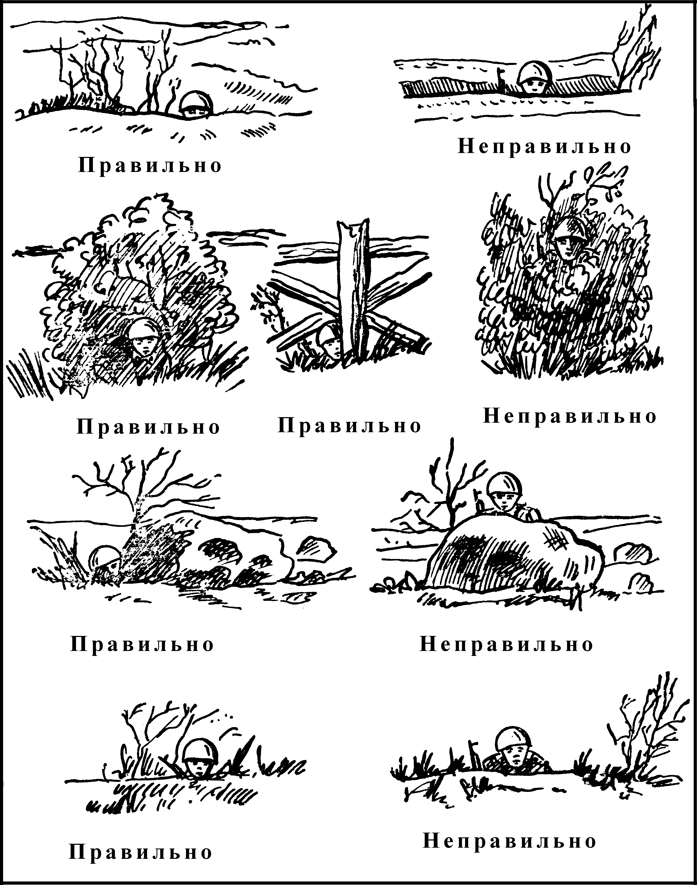
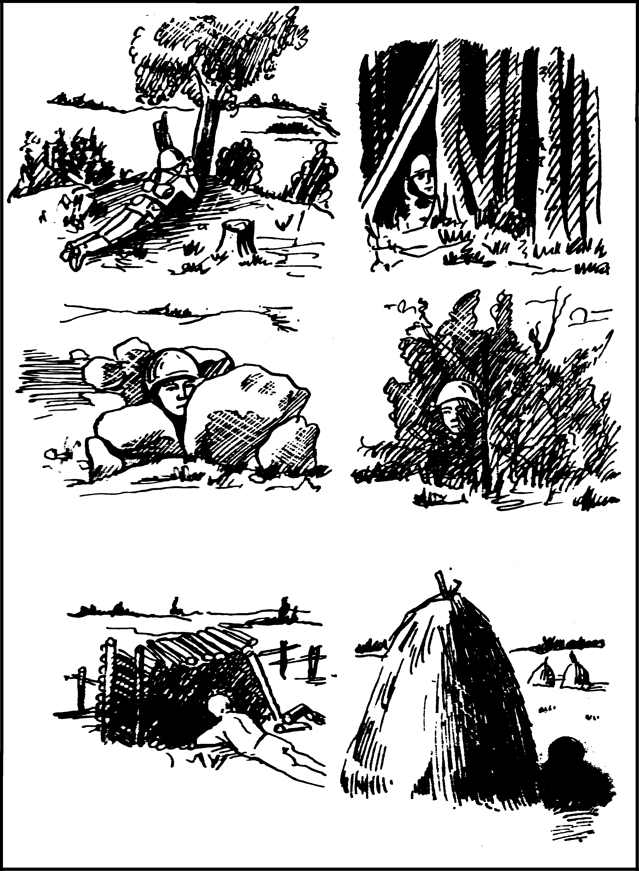
2.Учебный вопрос
«Изучение местности, местных предметов, противника. Составление схемы местности».
Ориентироваться на местности – это значит определить свое местоположение относительно сторон горизонта, местных предметов и форм рельефа, а также выдержать намеченное или указанное направление движения.
по Солнцу
по Луне
по звездам (полярной), различные созвездия
по карте (аэрофотоснимкам)

По признакам местных предметов

По навигационной аппаратуре
с п о с о б ы
по компасу
З
В
Ю
С

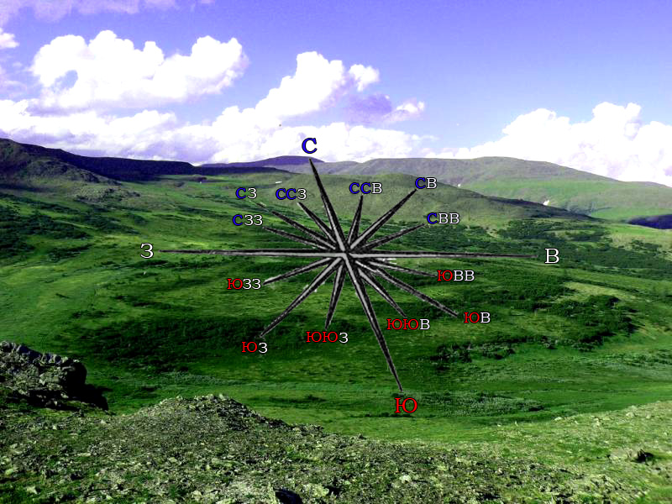

По компасу.
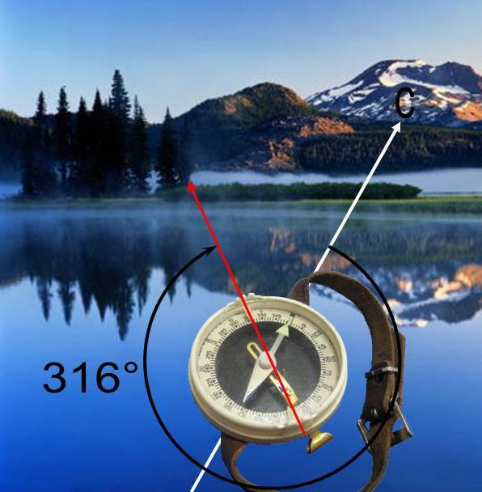

РАБОТА С КОМПАСОМ (компас Андрианова)
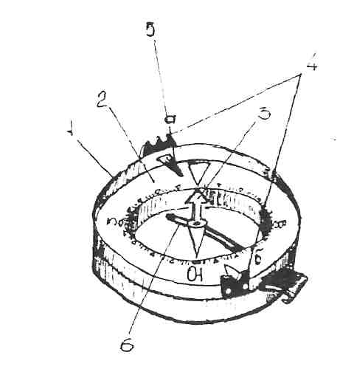
1 - корпус: 2 - лимб. 3 - магнитная стрелка; 4 –«визирное приспособление (а - мушка 6 - прорезь)» 5 - указатель отсчетов: 6 - тормоз
Магнитный азимут направления (A_{M}) - горизонтальный угол,
измеряемый по ходу часовой стрелки от 0 до 360, от северного направления магнитного меридиана до определяемого направления.

ПОРЯДОК ОПРЕДЕЛЕНИЯ АЗИМУТА НАПРАВЛЕНИЯ
Стать лицом в заданном направлении. Держа компас в левой руке в горизонтальном положении на высоте 10 - 12cм ниже уровня глаз, освободить тормоз, поворотом компаса подвести нулевой штрих лимба под северный конец стрелки.
Удерживая компас в ориентированном положении, поворотом вращающейся крышки направит» визирную линию в заданном направлении, мушкой, от себя.
Зажать стрелку тормозом и снять отсчет против указателя отсчета у мушки - это и будет магнитный азимут направления
ОПРЕДЕЛЕНИЕ НАПРАВЛЕНИЯ НА МЕСТНОСТИ (норматив №1).
Установить на лимбе указатель отсчета у мушки на заданный магнитный азимут. Освободите тормоз и аккуратно подвести северный конец стрелки под нулевой стечет лимба примерно определить направление п. стать к нему лицом. Держа компас в левой руке ниже уровня глаз на 10 -12 см. ориентировать его. Заметить удаленный ориентир в направлении визирной линии компаса. Направление на ориентир и будет искомым направлением.

Ориентирование на местности

Для удобства наблюдения и подробного осмотра наблюдаемой местности назначенный наблюдателю сектор разбивается по глубине на три зоны наблюдения: ближнюю, наиболее доступную для наблюдения невооруженным глазом, глубиной 400-500 м; среднюю - до 1000 метров и дальнюю - до предела видимости.
Границы зон устанавливаются по хорошо видимым ориентирам или местным предметам. Осмотр местности осуществляется последовательно по зонам.
Наблюдение начинается с ближней зоны и ведется справа налево по условно обозначенным рубежам от себя в глубину путем последовательного осмотра местности и местных предметов. Открытые участки местности просматриваются быстрее, закрытые - более детально.

По луне.
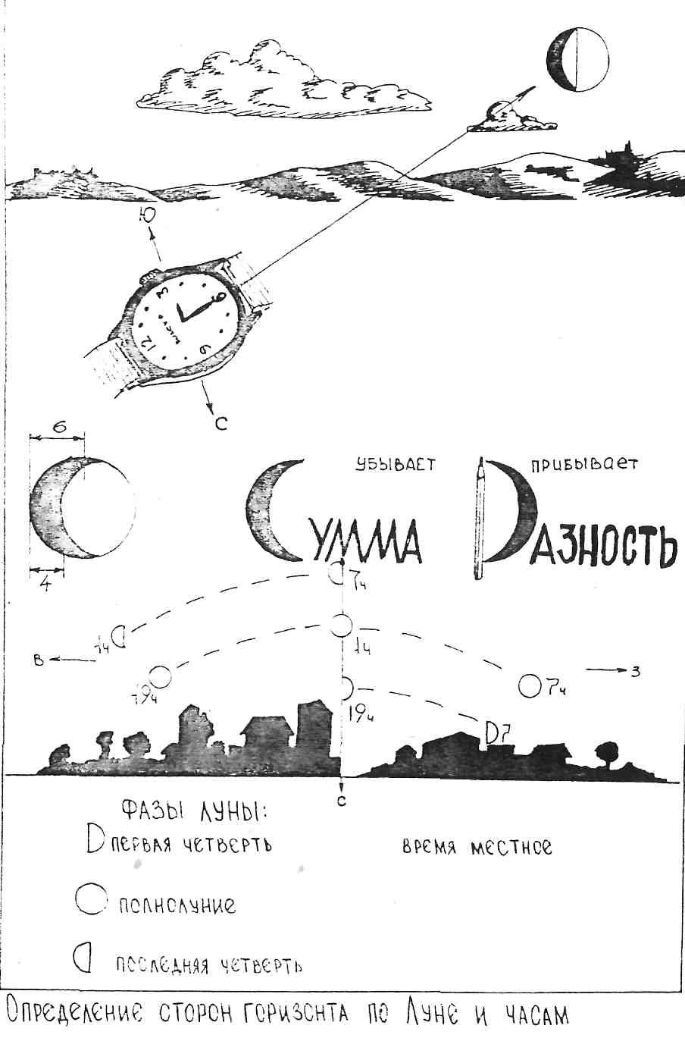

По солнцу.
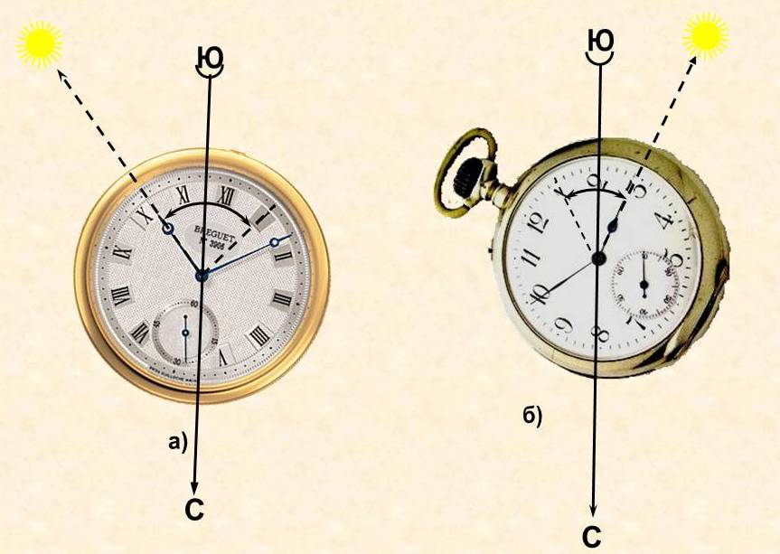

По полярной звезде.

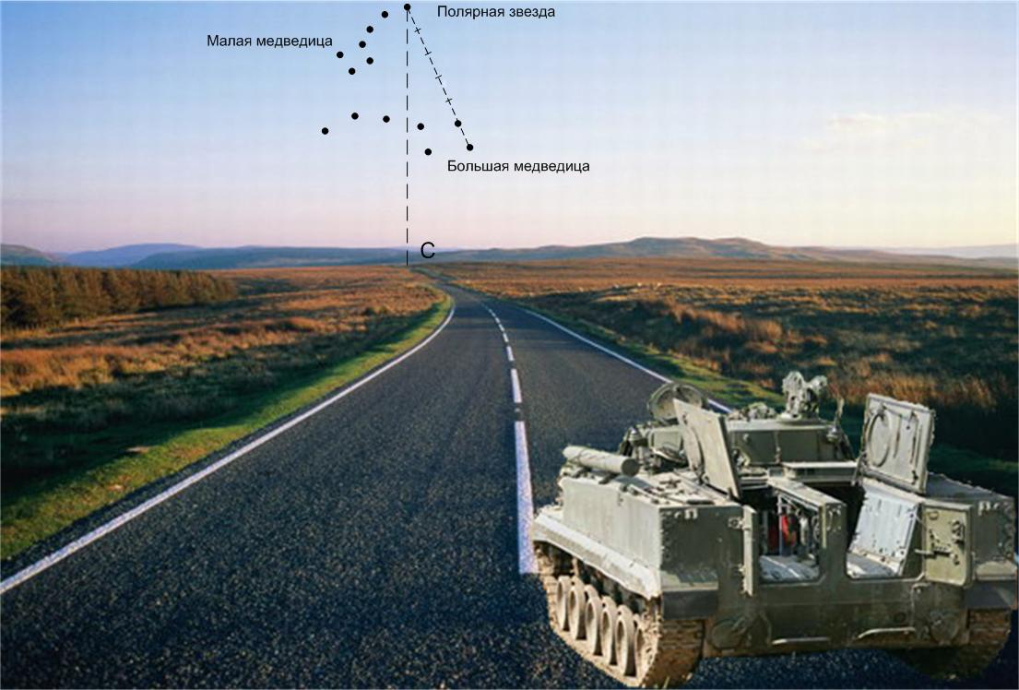

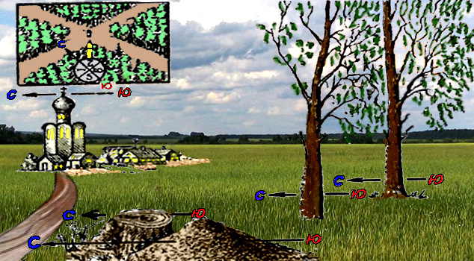

3 Учебный вопрос
«Способы определения дальности до целей».
Определение расстояний до ориентиров и целей
ОПРЕДЕЛЕНИЕ ВЫСОТЫ ОБЪЕКТА
СПОСОБЫ
По тени
По формуле тысячных
По углам и расстоянию

где
Н –высота объекта,
D- длинна тени объекта;
h- высота (рост) человека;
d – длинна тени человека

где
Н –определяемая высота объекта,
Д- расстояние до объекта;
У- угловая величина объекта в тысячных.

где
Н –определяемая высота объекта,
D- расстояние до объекта;
α- угол возвышения измеряемый на вершину объекта.
Геометрическое построение на местности (глазомерное)
По спидометру машины

Дальномером

По слышимости звука

По формуле тысячных

Шагами
По времени и скорости движения
По линейным размерам предметов
По соотношению скоростей звука и света
ИЗМЕРЕНИЕ РАССТОЯНИЙ НА МЕСТНОСТИ

Для определения расстояния по угловой величине, измеряют угловую величину видимой высоты или ширины цели и вычисляют расстояние по формуле:
Д = В*1000,
У
где
Д - определяемое расстояние до цели;
В - высота или ширина цели;
У - угол в тысячных, под каким видна цель (предмет).

СРЕДНИЕ РАЗМЕРЫ НЕКОТОРЫХ ЦЕЛЕЙ И ПРЕДМЕТОВ:

Наименование предметов | Размеры, м | Наименование предметов | Размеры, м
1.Средний рост человека  2.Высота велосипедиста  3.Высота легкового авт.  4.Высота груз.автомобиля  5.Высота ж/д будки  6.Высота товарного ж/д вагона | 1,7- 1,8  1,7  1,5  2  4  3,5- 4,2 | 7.Высота телеграфного столба  8.Выс.1-этажного дома  9.Средн. высота дерева  10.Высота заводской трубы  11.Расстояние между телеграфными столбами  12.Расстояние между рамами электросети | 6  6 - 8  12 - 15  30  50  100

ЛИНЕЙНЫЕ РАЗМЕРЫ НЕКОТОРЫХ ОБЪЕКТОВ:

Наименование объектов | Длина по  корпусу | Размеры в метрах
Наименование объектов | Длина по  корпусу | Ширина | Высота по крыше башни
Легкий танк М-551 "Шеридан"  Легкий танк АМХ-251  Средний танк АМХ-63  Средний танк М-48  Средний танк М-80  Средний танк "Центурион"  Средний танк "Чифтен"  Средний танк "Леопард" | 6.09  4.88  6.03  6.87  6.95  7.6  6.78  6.71 | 2.70  2.51  3.1  3.65  3.63  3.38  3.36  3.25 | 2.44  1.94  2.28  2.79  около 2.9  2.39  2.39  2.39

ТАБЛИЦА СЛЫШИМОСТИ ЗВУКОВ:

Источник (причина) шума | На каком удалении слышно
1. Орудийная стрельба  2. Стрельба из автоматического оружия  3. Движение танков (лязг гусениц)  4. Шум мотора танка  5. Шум мотора грузового автомобиля  6. Громкие команды и крики  7. Движение мотоциклов  8. Лязг затвора оружия  9. Вбивание кольев, рубка леса  10. Движение пехоты в строю  11. Обычная разговорная речь | до 15 000м  3 000 - 4 000м  2 000 - 3 000м  1 000 - 15 000м  500 - 1 000м  500 - 1 000м  500 - 600м  до 500м  300 - 500м  300 - 500м  200 - 300м
Определение расстояний:
- Расстояние определяется в метрах. Наиболее точно можно определить расстояние по масштабу карты путем сличения карты с местностью. Разведчику чаще всего приходится определять следующими способами:
- По угловым размерам объектов (целей) - для этого необходимо знать размер и углы, в пределах которых они наблюдаются. Угловые размеры измеряются с помощью биноклей и других оптических средств наблюдения;
- По вспышке выстрела и звуку - звук распространяется со скоростью 332-340м/с, или округленно - 1км за 3 секунды, распространение света принимается мгновенно;
- По линейным размерам - (с помощью линейки): для этого необходимо взять линейку с миллиметровыми делениями и, держа ее перед глазами на расстоянии вытянутой руки, определить какое количество "мм" по линейке укладывается по длине, ширине и высоте ориентира, до которого определяется расстояние. Известную величину предмета в "см" разделить на число миллиметров. Полученный при измерении результат умножить на пять.
- По степени видимости предметов.

